|  |
| --- |
| **Projeto X: Nome do Projeto** |

|  |  |  |
| --- | --- | --- |
| **Aluno** | | |
| **Número** | **Nome** | **Turma** |
| **Matrícula** | **Nome_do_Aluno** | **XXX** |
| **Professor:** | | |

|  |  |
| --- | --- |
| **Data da Realização:** | **dd/mm/aaaa** |

Observação: Este relatório pode ser preenchido com MS-Word, entretanto **deve ser postado no Moodle** **no formato** **PDF** (utilizar o recurso do MS-Word de *salvar como PDF*)

Sumário

1. Descrição do Projeto 3

2. Tabela Verdade ou Diagrama de Estados do Sistema Digital 4

3. Expressões Lógicas Minimizadas (Mapas de Veitch/Karnaugh) 5

4. Diagrama Esquemático-Lógico 6

5. Simulação Funcional 7

6. Simulação de Temporizada 8

7. Conclusões: 9

# Descrição do Projeto

(APRESENTAR UM RESUMO DOS OBJETIVOS DO PROJETO E A ESPECIFICAÇÃO DAS CARACTERÍSTICAS PARTICULARES DA IMPLEMENTAÇÃO DO ALUNO, POR EXEMPLO EXPLICANDO O QUE OCORRE QUANDO UMA SEQUÊNCIA DE CHAVES É ACIONADA, QUE VALORES SÃO MOSTRADOS NO DISPLAY, NOS LEDS, .ETC.)

# Tabela Verdade ou Diagrama de Estados do Sistema Digital

|  |  |  |  |  |  |  |  |  |
| --- | --- | --- | --- | --- | --- | --- | --- | --- |
| **S2** | **S1** | **S0** | **D** | **C** | **B** | **A** | **HEXA** | **Display** |
| **0** | **0** | **0** | **0** | **0** | **1** | **0** | **2** | **1** |
| **0** | **0** | **1** | **1** | **1** | **0** | **0** | **C** | **4** |
| **0** | **1** | **0** |  |  |  |  |  |  |
| **0** | **1** | **1** |  |  |  |  |  |  |
| **1** | **0** | **0** |  |  |  |  |  |  |
| **1** | **0** | **1** |  |  |  |  |  |  |
| **1** | **1** | **0** |  |  |  |  |  |  |
| **1** | **1** | **1** |  |  |  |  |  |  |

**Tabela 1: Tabela verdade do sistema**

# Expressões Lógicas Minimizadas (Mapas de Veitch/Karnaugh)

**INSERIR OS MAPAS DE VEITCH/KARNAUGH GERADOS PARA O DESENVOLVIMENTO DO PROJETO**

**(NORMALMENTE OBTIDAS POR CÓPIA DAS TELAS DO BOOLE-DEUSTO)**



**Figura 1: Diagramas de Veitch-Karnaugh para simplificação das expressões do sistema.**

# Diagrama Esquemático-Lógico

**INSERIR O DIAGRAMA ESQUEMÁTICO-LÓGICO COMPLETO DO PROJETO**

**(“*PRIN SCREEN*” DA JANELA DO EDITOR DE BLOCOS DO QUARTUS)**

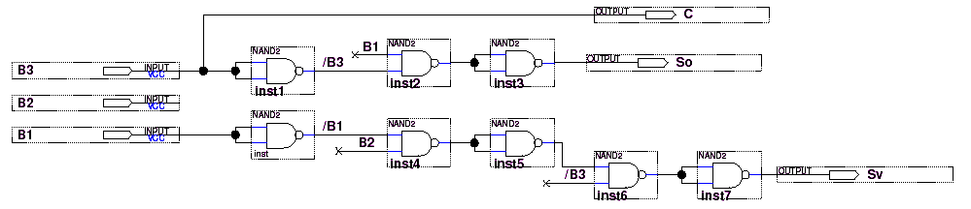

**Figura 2: “*Print Screen*” da janela principal do Editor Gráfico do QuartuS Prime exibindo o diagrama em blocos do sistema.**

# Simulação Funcional

**INSERIR AS FORMAS DE ONDA SIMULADAS (NO MODO FUNCIONAL) DO PROJETO**

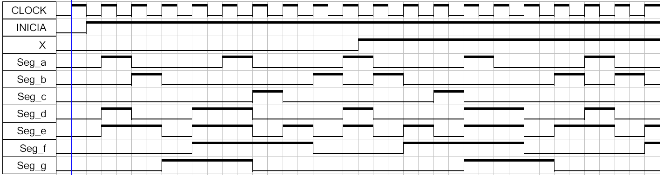

**Figura 3: “*Print Screen*” da janela principal do simulador do Quartus Prime exibindo a simulação funcional do sistema.**

# Conclusões:

**PODEM SER COMENTADOS OS SEGUINTES ASPECTOS:**

* **SE OS OBJETIVOS DO PROJETO FORAM ALCANÇADOS;**
* **COMPARAÇÃO DOS RESULTADOS OBTIDOS COM OS ESPERADOS;**
* **COMENTAR A OCORRÊNCIA DE DIFICULDADES NÃO PREVISTAS NO DESENVOLVIMENTO DO PROJETO E COMO ESTAS FORAM SUPERADAS;**
* **SUGESTÕES DE MELHORIA PARA FUTURAS IMPLEMENTAÇÕES DESSE PROJETO.**
* **OBSERVAÇÕES QUE O ALUNO JULGAR PERTINENTES.**